Below The Drain
게임 플레이 루프 해설

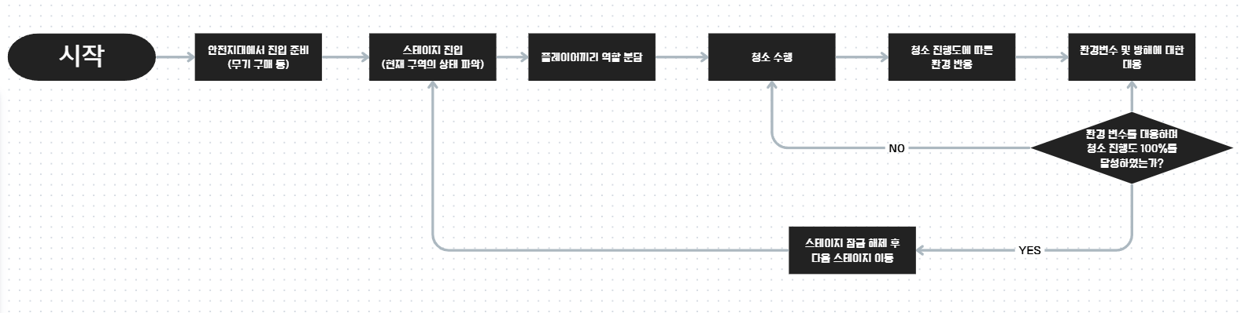

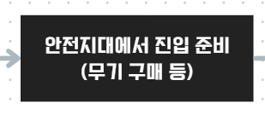
0. 안전지대에서 진입 준비
플레이어는 스테이지 진입 전 안전지대에서 상점을 이용하여 무기를 구매하는 등의
게임 시작을 위한 준비를 합니다.

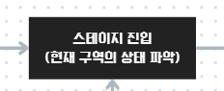
- 스테이지 진입
플레이어는 스테이지에 처음 진입 한 직후 현재 구역의 상태를 파악합니다.
ㆍ오염 / 흔적 / 쓰레기 등의 청소 요소가 무엇이 있고 어디에 위치하고 있는지
ㆍ구역 안의 이동이 가능한 동선 파악

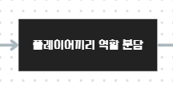
- 플레이어끼리 역할 분담
두 명의 플레이어는 빠르게 스테이지를 클리어하기 위해 역할과 동선을 분담하여야 합니다. (의무는 아님)
ㆍ두 명의 플레이어 모두 청소를 할 것인지 / 한명은 청소, 한명은 쓰레기 운반 및 덩쿨 같은 오브젝트 소각 등의 역할 분담

이 역할은 상황에 따라 즉석에서 변화 할 수 있으며 역할을 분담하라는 ui나 가이드는 인게임에서 따로 명시되지 않습니다.

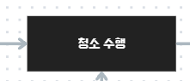
- 청소 수행
플레이어는 유형에 맞는 도구를 사용하여 청소를 수행하여야 합니다.
ㆍ제거 / 베기 / 운반 / 소각 등 수행
ㆍ청소 수행 시 청소 진행도 증가

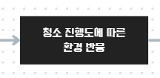
- 청소 진행도에 따른 환경 반응

청소를 수행하며 상승하는 진행도에 따라 공간이 변화합니다(환경변수)
ㆍ위험 요소(청소 방해 요소) 등장
ㆍ시야 방해 / 플레이어 추적 / 이동 방해 등 발생
ㆍ환경 변수와 “전투”를 진행하는 것이 아닌 심리적 압박감과 약간의 공포를 느끼게 하고 침착함과 집중을 유도하기 위한 것

위험요소는 ‘단 한가지’에 당하지 않는다면 게임이 종료되지는 않습니다.

플레이어를 추적하는 환경 변수 몬스터를 만났을 때 몬스터와 닿을 시 게임 오버됩니다.

팀원이 순직 하였을 때 다른 팀원은 죽음을 직접 목격하지 않는 이상 플레이어 자신은 팀원의 죽음을 알지 못합니다.
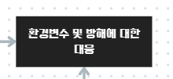
- 환경변수 및 방해에 대한 대응
플레이어는 환경 변수를 상황에 맞게 대응하여야 합니다.
ㆍ몬스터가 플레이어를 추격할 때 맵에 배치되어 있는 장애물 및 은신처에 숨어 추격을 피한다
ㆍ점프를 이용하여 장애물을 피한다 등

위험요소를 피하면서 청소를 지속하여야 함

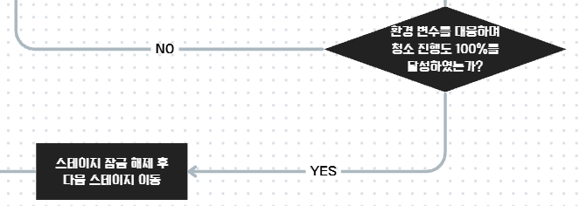
- 반복적인 요소

계속되는 청소 수행과 진행도에 따라 등장하는 위험 요소를 회피하며 청소 진행도를 100%까지 달성하여야 하고, 플레이어는 100%를 달성 할 때 까지 해당 스테이지 플레이를 지속하여야 합니다.

지속적인 청소 수행, 위험요소 회피를 완벽하게 수행하여 청소 진행도 100%를 달성 하게될 시 스테이지의 잠금이 해제되며 다음 스테이지로 이동할 수 있게 됩니다.

또한 이전 스테이지로도 이동이 가능합니다.

